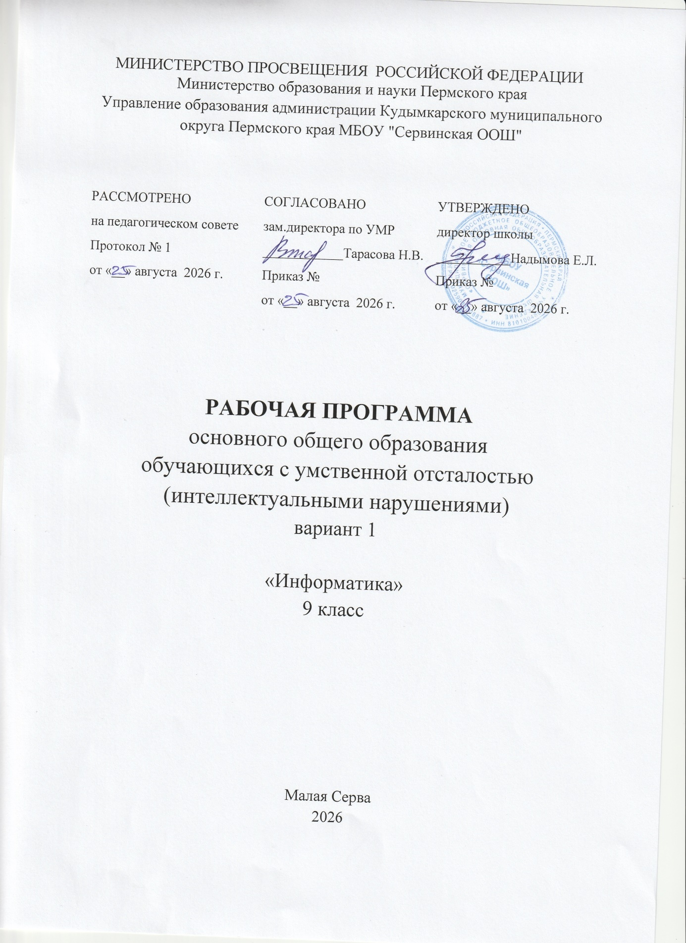

СОДЕРЖАНИЕ

I. ПОЯСНИТЕЛЬНАЯ ЗАПИСКА 3
II. СОДЕРЖАНИЕ ОБУЧЕНИЯ 5
III. ПЛАНИРУЕМЫЕ РЕЗУЛЬТАТЫ 7
IV. ТЕМАТИЧЕСКОЕ ПЛАНИРОВАНИЕ 11

ПОЯСНИТЕЛЬНАЯ ЗАПИСКА

Данная версия программы по учебному предмету «Информатика» составлена на основе Федеральной адаптированной основной общеобразовательной программы обучающихся с умственной отсталостью (интеллектуальными нарушениями) далее ФАООП УО (вариант 1), утвержденной приказом Министерства просвещения России от 24.11.2022г. № 1026 (https://clck.ru/33NMkR).
ФАООП УО (вариант 1) адресована обучающимся с легкой умственной отсталостью (интеллектуальными нарушениями) с учетом реализации их особых образовательных потребностей, а также индивидуальных особенностей и возможностей.
Учебный предмет «Информатика» относится к предметной области
«Математика» и является обязательной частью учебного плана. В соответствии с учебным планом версия рабочей программы по учебному предмету «Информатика» в 9 классе рассчитана на 34 учебные недели и составляет 34 часа в год (1 час в неделю).
Федеральная адаптированная основная общеобразовательная программа определяет цель и задачи учебного предмета «Информатика».
Цель обучения – получение обучающимися с умственной отсталостью (интеллектуальными нарушениями) представления о сущности информационных процессов, формирование умений рассматривать примеры передачи, хранения и обработки информации в деятельности человека, живой природе и технике, классификации информации с использованием мультимедийных технологий.
Задачи:
- способствовать усвоению обучающимися с умственной отсталостью (интеллектуальными нарушениями) правил безопасного поведения при работе с компьютером;
- формировать у обучающихся с умственной отсталостью (интеллектуальными нарушениями) правил умения и навыки использования простейших тренажеров в работе на клавиатуре;
- формировать у обучающихся с умственной отсталостью (интеллектуальными нарушениями) умения и навыки использования на уроках упражнений с игровыми программами с целью развития моторики пальцев;
- обучать выполнению операций с основными объектами операционной системы;
- формировать у обучающихся с умственной отсталостью (интеллектуальными нарушениями) умения и навыки работать в программах Microsoft Word, Microsoft Office, Power Point, Paint.
Рабочая программа по учебному предмету «Информатика» в 9 классе определяет следующие задачи:
- усвоение правил безопасного поведения при работе с компьютером;
- формирование у обучающихся правил, умений и навыков использования простейших тренажеров в работе на клавиатуре;
- обучение выполнению операций с основными объектами операционной системы;
- совершенствование умений и навыков работы в программах Microsoft Word, Microsoft Office, Power Point, Paint, сети Internet;
- формирование умений работы с основами компьютерного моделирования и алгоритмики.

СОДЕРЖАНИЕ ОБУЧЕНИЯ

Обучение информатики в 9 классе носит коррекционную и практическую направленность и тесно связано с другими учебными предметами, жизнью, готовит обучающихся к овладению профессионально-трудовыми знаниями и навыками. Распределение учебного материала осуществляется концентрически, что позволяет обеспечить постепенный переход от исключительно практического изучения информатики к практико-теоретическому изучению, с обязательным учётом значимости усваиваемых знаний и умений формирования жизненных компетенций.
В процессе изучения информатики у обучающихся с легкой степенью умственной отсталости (интеллектуальной недостаточности) развивается элементарное мышление, формируются и корригируются такие его формы, как сравнение, анализ, синтез, развиваются способности к обобщению и конкретизации, создаются условия для коррекции памяти, внимание и других психических функций.
Основными организационными формами работы на уроке информатики являются: фронтальная, групповая, коллективная, индивидуальная работа, работа в парах.
При проведении уроков информатики предполагается использование следующих методов:
- словестные (рассказ или изложение знаний, беседа, работа по учебнику или другим печатным материалам);
- наглядные (наблюдение, демонстрация предметов или их изображений);
- предметно - практические (измерение, вычерчивание геометрических фигур, моделирование, нахождение значений числовых выражений);
- частично-поисковые (эвристическая беседа, олимпиада, практические работы);
- система специальных коррекционно – развивающих методов;
- методы организации деятельности (приучение, упражнение, показ, подражание, поручение);
- методы стимулирования поведения (похвала, поощрение, взаимооценка).
Широкое применение находит проблемное изложение знаний, при котором является создание проблемной ситуации, исследование, поиск правильного ответа.
В учебном процессе чаще всего предполагается использование комбинации указанных методов. Комплексное их использование позволяет более полно решать задачи каждого урока.
Содержание разделов
№  п/п | Название раздела | Количество часов | Количество  контрольных работ
1. | Информация вокруг нас | 9
2. | Информационное моделирование | 3
3. | Алгоритмика | 15 | 1
4. | Сеть Интернет | 7 | 2
 | Итого: | 34 | 3

ПЛАНИРУЕМЫЕ РЕЗУЛЬТАТЫ
Личностные:
- способность увязать учебное содержание с собственным жизненным опытом, понять значимость подготовки в области информатики и ИКТ в условиях развития информационного общества; готовность к повышению своего образовательного уровня и продолжению обучения с использованием средств и методов информатики и ИКТ;
- способность и готовность к принятию ценностей здорового образа жизни за счет знания основных гигиенических, эргономических и технических условий безопасной эксплуатации средств ИКТ;
- способность к осмыслению социального окружения, своего места в нем, принятие соответствующих ценностей и социальных ролей;
- формирование целостного, социально ориентированного взгляда на мир в его органичном единстве природной и социальной частей;
- сформированность установки на безопасный, здоровый образ жизни, наличие мотивации к творческому труду, работе на результат, бережному отношению к материальным и духовным ценностям;
- сформированность навыков сотрудничества со взрослыми и сверстниками в разных ситуациях;
- проявление готовности к самостоятельной жизни.
Предметные:
Минимальный уровень:
- соблюдать правила техники безопасности при работе с компьютером и гигиенические рекомендации при использовании средств ИКТ;
- пользоваться панелью инструментов, создавать, редактировать, документы;
- владеть навыками копировальных работ;
- строить изображения с помощью графического редактора;
- создавать несложную презентацию в среде типовой программы;
- использовать приобретенные знания и умения в практической деятельности и повседневной жизни.
Достаточный уровень:
- строить изображения с помощью графического редактора;
- создавать презентации в среде типовой программы; соблюдать правила техники безопасности при работе с компьютером и гигиенические рекомендации при использовании средств ИКТ;
- пользоваться панелью инструментов, создавать, редактировать, оформлять документы;
- владеть навыками копировальных работ;
- использовать приобретенные знания и умения в практической деятельности и повседневной жизни.
Система оценки достижений
Оценка личностных результатов предполагает, прежде всего, оценку продвижения, обучающегося в овладении социальными (жизненными) компетенциями, может быть представлена в условных единицах:
- 0 баллов - нет фиксируемой динамики;
- 1 балл - минимальная динамика;
- 2 балла - удовлетворительная динамика;
- 3 балла - значительная динамика.
Оценка предметных результатов осуществляется по итогам индивидуального и фронтального опроса обучающихся, выполнения самостоятельных работ (по темам уроков), контрольных работ (входных, текущих, промежуточных и итоговых) и тестовых заданий. При оценке предметных результатов учитывается уровень самостоятельности обучающегося и особенности его развития.

Критерии оценки предметных результатов
Устный ответ:
Оценка «5» - понимает материал; с помощью учителя умеет обосновать и сформировать ответ.
Оценка «4» - при ответе допускает неточности; ошибки в речи; ошибки исправляет только при помощи учителя.
Оценка «3» - материал излагает недостаточно полно и последовательно; допускает ряд ошибок в речи; ошибки исправляет при постоянной помощи учителя и обучающихся.
Письменный ответ:
Оценка «5» - выполнил работу без ошибок;
Оценка «4» - допустил в работе 1 или 2 ошибки;
Оценка «3» - допустил в работе 5 ошибок;
Оценка «2» - не ставится.
Практическая работа на ПК:
оценка «5» ставится, если:
- обучающийся самостоятельно выполнил все этапы решения задач на ПК;
- работа выполнена полностью и получен верный ответ или иное требуемое представление результата работы
оценка «4» ставится, если:
- работа выполнена полностью, но при выполнении обнаружилось недостаточное владение навыками работы с ПК в рамках поставленной задачи;
- правильно выполнена большая часть работы (свыше 85 %), допущено не более трех ошибок;
- работа выполнена полностью, но использованы наименее оптимальные подходы к решению поставленной задачи

оценка «3» ставится, если:
- работа выполнена не полностью, допущено более трех ошибок, но обучающийся владеет основными навыками работы на ПК, требуемыми для решения поставленной задачи
оценка «2» - не ставится.

ТЕМАТИЧЕСКОЕ ПЛАНИРОВАНИЕ
№  п/п | Тема урока | Кол-во часов | Программное содержание | Дифференциация видов деятельности
 |  |  |  | Минимальный уровень | Достаточный уровень
Информация вокруг нас- 9 часов
1 | Цели изучения курса информатики. Техника безопасности и организация рабочего места | 1 | Просмотр презентации «Курс информатики. Информатика для начинающих».  Правила безопасной работы с компьютером. Организация рабочего места | Перечисляют правила безопасной работы с компьютером и организации рабочего места по таблице в учебнике | Называют правила безопасной работы с компьютером и организации рабочего места
2 | Информация вокруг нас | 1 | Просмотр презентации по теме «Виды информации».  Действия с информацией (получение, обработка, хранение, передача) | Отвечают на вопрос «Что такое информация?» Называют, перечисляют виды информации, приводят примеры. Называют действия, которые мы можем выполнять с информацией. Выполняют действия по передаче информации, ее приему, обработке и сохранению с помощью учителя | Отвечают на вопрос «Что такое информация?» Называют, перечисляют виды информации, приводят примеры. Называют действия, которые мы можем выполнять с информацией. Выполняют действия по передаче информации, ее приему, обработке и сохранению
3 | Информация вокруг нас | 1 | Просмотр презентации по теме «Виды информации».  Действия с информацией (получение, обработка, хранение, передача) | Смотрят презентацию «Виды информации». Отвечают на вопрос «Что такое информация?» Называют, перечисляют виды информации, приводят примеры. Называют действия, которые мы можем выполнять с информацией. Выполняют действия по передаче информации, ее приему, обработке и сохранению с помощью учителя | Смотрят презентацию «Виды информации». Отвечают на вопрос «Что такое информация?» Называют, перечисляют виды информации, приводят примеры. Называют действия, которые мы можем выполнять с информацией. Выполняют действия по передаче информации, ее приему, обработке и сохранению
3 | Компьютер — универсальная машина для работы с информацией | 1 | Просмотр презентации по теме «Компьютер – универсальная машина для работы с информацией».  Основные части компьютера. Виды компьютеров. Включение и выключение компьютера.  Команда для правильного выключения компьютера | Смотрят презентацию «Компьютер – универсальная машина для работы с информацией». Называют основные компоненты компьютера. Называют виды компьютеров. Показывают, где располагается кнопка включения компьютера (ноутбука). Включают компьютер (ноутбук). Знают и показывают команды для правильного выключения компьютера. Выключают компьютер | Смотрят презентацию «Компьютер – универсальная машина для работы с информацией». Называют основные компоненты компьютера. Называют виды компьютеров. Знают и показывают, где располагается кнопка включения компьютера (ноутбука). Включают компьютер (ноутбук). Знают и показывают команды для правильного выключения компьютера. Выключают компьютер
5 | Компьютер — универсальная машина для работы с информацией | 1 | Компьютер, его назначение и устройство.  Типы файлов. Изображение файлов на компьютере | Перечисляют основные компоненты компьютера. Различают типы файлов (при помощи учебника). Читают имя файлов. Показывают на компьютере изображения папок и читают их названия. Отвечают на вопрос «Для чего создают папки?» при помощи учителя | Перечисляют основные компоненты компьютера. Различают типы файлов (при помощи учебника). Читают имя файлов. Показывают на компьютере изображения папок и читают их названия. Называют файлы, которые хранятся в папке. Отвечают на вопрос «Для чего создают папки?»
6 | Ввод информации в память компьютера.  Практическая работа № 1 «Клавиатура. Основная позиция пальцев на клавиатуре» | 1 | Просмотр презентации по теме «Клавиатура».  Устройства ввода информации. Зоны разделения клавиатуры. Основная позиция пальцев.  Выполнение практической работы № 1 «Клавиатура. Основная позиция пальцев на клавиатуре» | Принимают правильное положение за компьютером. Показывают на рисунке устройства для ввода информации. Рассматривают клавиатуру. Запускают программу Блокнот:  Пуск - Стандартные – Windows - Блокнот при помощи учителя.  Щёлкают левой кнопкой мыши по кнопке Блокнот. Закрывают программу Блокнот без сохранения изменений при помощи учителя | Принимают правильное положение за компьютером. Называют устройства для ввода информации. Рассматривают клавиатуру. Запускают программу Блокнот:  Пуск - Стандартные – Windows – Блокнот.  Щёлкают левой кнопкой мыши по кнопке Блокнот. Закрывают программу Блокнот без сохранения изменений
7 | Клавиатура.  Практическая работа  № 2 «Вспоминаем клавиатуру» | 1 | Просмотр презентации по теме «Клавиатура».  Выполнение практической работы №2 «Вспоминаем клавиатуру» | Принимают правильное положение за компьютером. Запускают программу Блокнот:  Пуск - Стандартные – Windows - Блокнот при помощи учителя. Находят курсор. Набирают свое имя и фамилию, используя клавишную комбинацию SHIFT + {буква} с помощью учителя. С помощью клавиши Enter переходят на новую строку. Набирают слово «Информатика». С помощью символов, изображенных в верхней части цифровых клавиш, выполняют рисунок при помощи учителя. Закрывают программу Блокнот без сохранения изменений | Принимают правильное положение за компьютером. Запускают программу Блокнот:  Пуск - Стандартные – Windows - Блокнот. Находят курсор. Набирают свое имя и фамилию, используя клавишную комбинацию SHIFT + {буква}. С помощью клавиши Enter переходят на новую строку. Набирают слово «Информатика». С помощью символов, изображенных в верхней части цифровых клавиш, выполняют рисунок. Закрывают программу Блокнот без сохранения изменений
8 | Управление компьютером.  Практическая работа № 3 «Приемы управления компьютером» | 1 | Просмотр презентации «Управление компьютером».  Выполнение практической работы №3 по теме «Приемы управления компьютером»  (программы и документы, рабочий стол, управление компьютером с помощью мыши) | Смотрят презентацию «Управление компьютером».  Принимают правильное положение за компьютером. Рассматривают значки, которые располагаются на Рабочем столе, находят панель задач и кнопку Пуск. Находят на экране стрелку — указатель мыши. Перемещают мышь по поверхности стола, наводят указатель мыши на кнопку Пуск при помощи учителя. Наводят указатель мыши на значок Корзина и выделяют его. Находят Часы на панели задач. Проверяют точность установленного на компьютере времени при помощи учителя.  Открывают программу Блокнот, находят элементы: строка заголовка, строка меню, кнопка Свернуть, кнопка Развернуть, кнопка Закрыть, рабочая область, рамка окна при помощи учителя. Разворачивают окно, перемещают его по рабочему столу, меняют размеры окна с помощью учителя. Закрывают программу Блокнот | Смотрят презентацию «Управление компьютером».  Принимают правильное положение за компьютером. Рассматривают значки, которые располагаются на Рабочем столе, находят панель задач и кнопку Пуск. Находят на экране стрелку — указатель мыши. Перемещают мышь по поверхности стола, наводят указатель мыши на кнопку Пуск. Наводят указатель мыши на значок Корзина и выделяют его. Находят Часы на панели задач. Проверяют точность установленного на компьютере времени.  Открывают программу Блокнот, находят элементы: строка заголовка, строка меню, кнопка Свернуть, кнопка Развернуть, кнопка Закрыть, рабочая область, рамка окна. Разворачивают окно, перемещают его по рабочему столу, меняют размеры окна. Закрывают программу Блокнот
9 | Управление компьютером.  Практическая работа № 3 «Приемы управления компьютером» | 1 | Просмотр презентации «Управление компьютером».  Выполнение практической работы №3 по теме «Приемы управления компьютером»  (программы и документы, рабочий стол, управление компьютером с помощью мыши) | Смотрят презентацию «Управление компьютером». Принимают правильное положение за компьютером. Рассматривают значки, которые располагаются на Рабочем столе, находят панель задач и кнопку Пуск. Находят на экране стрелку — указатель мыши. Перемещают мышь по поверхности стола, наводят указатель мыши на кнопку Пуск при помощи учителя. Наводят указатель мыши на значок Корзина и выделяют его. Находят Часы на панели задач. Проверяют точность установленного на компьютере времени при помощи учителя.  Открывают программу Блокнот, находят элементы: строка заголовка, строка меню, кнопка Свернуть, кнопка Развернуть, кнопка Закрыть, рабочая область, рамка окна при помощи учителя. Разворачивают окно, перемещают его по рабочему столу, меняют размеры окна с помощью учителя. Закрывают программу Блокнот | Смотрят презентацию «Управление компьютером». Принимают правильное положение за компьютером. Рассматривают значки, которые располагаются на Рабочем столе, находят панель задач и кнопку Пуск. Находят на экране стрелку — указатель мыши. Перемещают мышь по поверхности стола, наводят указатель мыши на кнопку Пуск. Наводят указатель мыши на значок Корзина и выделяют его. Находят Часы на панели задач. Проверяют точность установленного на компьютере времени.  Открывают программу Блокнот, находят элементы: строка заголовка, строка меню, кнопка Свернуть, кнопка Развернуть, кнопка Закрыть, рабочая область, рамка окна. Разворачивают окно, перемещают его по рабочему столу, меняют размеры окна. Закрывают программу Блокнот
Информационное моделирование – 3 часа
10 | Модель объекта.  Практическая работа № 6 «Словесный портрет» | 1 | Понятие объекта.  Просмотр презентации «Модель объекта». Выполнение практической работы «Словесный портрет» | Смотрят презентацию «Модель объекта». Принимают правильное положение за компьютером. В текстовом процессоре открывают файл «Портрет» заготовка.doсx из папки «Заготовки» с помощью учителя. Заполняют форму словами, чтобы получился словесный портрет. Сохраняют файл в личной папке с помощью учителя | Смотрят презентацию «Модель объекта». Принимают правильное положение за компьютером. В текстовом процессоре открывают файл «Портрет» заготовка.doсx из папки «Заготовки». Заполняют форму словами, чтобы получился словесный портрет. Сохраняют файл в личной папке
11 | Текстовая и графическая модели  Практическая работа № 7  «План кабинета информатики» | 1 | Просмотр презентации «Текстовые и графические модели». Выполнение практической работы № 7  «План кабинета информатики» | Смотрят презентацию «Текстовые и графические модели». Принимают правильное положение за компьютером. В текстовом процессоре открывают файл Мебель.doсx. При имеющихся в нем объектах, изображают план кабинета информатики при помощи учителя. Применяют при работе с объектами операции: Копировать, Переместить, Преобразовать, Повернуть, Отразить, Группировать, Вставить. Сохраняют результат в личной папке под именем Кабинет с помощью учителя. | Смотрят презентацию «Текстовые и графические модели». Принимают правильное положение за компьютером. В текстовом процессоре открывают файл Мебель.doсx. При имеющихся в нем объектах, изображают план кабинета информатики. Применяют при работе с объектами операции: Копировать, Переместить, Преобразовать, Повернуть, Отразить, Группировать, Вставить. Сохраняют результат в личной папке под именем Кабинет.
12 | Наглядное представление о соотношении величин.  Практическая работа № 8 «Творческое задание» | 1 | Просмотр презентации «Соотношением величин». Выполнение практической работы №8 «Творческое задание» | Смотрят презентацию «Соотношением величин». Принимают правильное положение за компьютером. Открывают графический редактор Paint. При помощи графического редактора Paint изображают кубик с помощью учителя. На основе созданной заготовки создают различные композиции из кубиков с помощью учителя. Сохраняют результат работы в папке с именем «Кубик». | Смотрят презентацию «Соотношением величин». Принимают правильное положение за компьютером. Открывают графический редактор Paint. При помощи графического редактора Paint изображают кубик. На основе созданной заготовки создают различные композиции из кубиков. Сохраняют результат работы в папке с именем «Кубик».
Алгоритмика – 15 часов
13 | Что такое алгоритм.  Алгоритм как модель действий | 1 | Задача; последовательность действий; алгоритм. Просмотр презентации «Что такое алгоритм. Алгоритм как модель действий» | Смотрят презентацию «Что такое алгоритм. Алгоритм как модель действий». Приводят пример правил, которыми пользуются в повседневной жизни. Называют последовательность действий простых задач (на примере задач по математике) при помощи учителя. Отвечают на вопрос «Что такое алгоритм?». Приводят 2-3 примера алгоритмов из жизни с помощью учителя | Смотрят презентацию «Что такое алгоритм. Алгоритм как модель действий». Приводят 2-3 примера правил, которыми пользуются в повседневной жизни. Называют последовательность действий простых задач (на примере задач по математике). Отвечают на вопрос «Что такое алгоритм?». Приводят 2-3 примера алгоритмов из жизни.
14 | Что такое алгоритм.  Алгоритм как модель действий | 1 | Задача; последовательность действий; алгоритм. Просмотр презентации «Что такое алгоритм. Алгоритм как модель действий» | Смотрят презентацию «Что такое алгоритм. Алгоритм как модель действий». Приводят пример правил, которыми пользуются в повседневной жизни. Называют последовательность действий простых задач (на примере задач по математике) при помощи учителя. Отвечают на вопрос «Что такое алгоритм?». Приводят 2-3 примера алгоритмов из жизни с помощью учителя | Смотрят презентацию «Что такое алгоритм. Алгоритм как модель действий». Приводят 2-3 примера правил, которыми пользуются в повседневной жизни. Называют последовательность действий простых задач (на примере задач по математике). Отвечают на вопрос «Что такое алгоритм?». Приводят 2-3 примера алгоритмов из жизни.
15 | Исполнители вокруг нас. Работа в среде исполнителя Кузнечик | 1 | Изучение характеристик исполнителей. Знакомство с учебным исполнителем «Кузнечик». Просмотр презентации «Работа в среде исполнителя» | Называют примеры исполнителей. С помощью учителя дают определение «Исполнителя алгоритма». Приводят примеры автоматических исполнителей (роботы, компьютер). С помощью учителя отвечают на вопрос «Как создать алгоритм для конкретного исполнителя».  Запускают КуМир. Нажимают Миры. Вызывают Кузнечик - Пульт и сворачивают окно КуМира. Оставляют только окна Пульт и Кузнечик | Называют примеры исполнителей. Дают определение «Исполнителя алгоритма». Приводят примеры автоматических исполнителей (роботы, компьютер). Отвечают на вопрос «Как создать алгоритм для конкретного исполнителя».  Запускают КуМир. Нажимают Миры. Вызывают Кузнечик - Пульт и сворачивают окно КуМира. Оставляют только окна Пульт и Кузнечик
16 | Исполнители вокруг нас. Работа в среде исполнителя Кузнечик | 1 | Просмотр презентации «Работа в среде исполнителя Кузнечик», составление алгоритмов для этого исполнителя. | Принимают правильное положение за компьютером.  Отвечают на вопросы с помощью учителя:  1. Какие команды входят в систему команд исполнителя Кузнечик?  2. Что получится, если нажать на кнопку перекрасить дважды?  3. Что означает на Пульте кнопка с крестиком?  Открывают среду исполнителя Кузнечик.  Запускают КуМир. Нажимают Миры. Вызывают Кузнечик - Пульт и сворачивают окно КуМира. С помощью учителя выполняют задание Среда Исполнителя Кузнечик.  С помощью команд Кузнечика вперед 3, назад 2, перекрашивают точки: 0,1,2,3,4,5,6. Старт 0. Сохраняют работу в папке «Кузнечик» | Принимают правильное положение за компьютером.  Отвечают на вопросы:  1. Какие команды входят в систему команд исполнителя Кузнечик?  2. Что получится, если нажать на кнопку перекрасить дважды?  3. Что означает на Пульте кнопка с крестиком?  Открывают среду исполнителя Кузнечик.  Запускают КуМир. Нажимают Миры. Вызывают Кузнечик - Пульт и сворачивают окно КуМира.  Выполняют задание с помощью команд Кузнечика вперед 5, назад 3, перекрашивают точки: 0, 1, 2, 3, 4, 5, 6. Старт 0.  Задают команды: вперед 11, назад 5. Перекрашивают все точки от 1 до 10. Старт 0. Сохраняют работу в папке «Кузнечик»
17 | Формы записи алгоритмов.  Работа в среде исполнителя Водолей | 1 | Формирование понятий терминов: исполнитель, система команд исполнитель. Форма записи алгоритма: словесная, блок-схема, табличная. Просмотр презентации «Формы записи алгоритмов. Исполнитель «Водолей»» | Знакомятся с формами записи алгоритмов. С помощью учителя приводят примеры форм алгоритмов. Знакомятся со средой исполнителя «Водолей».  Запускают КуМир. Нажимают Миры. Вызывают Пульт Водолей и окно Водолея | Знакомятся с формами записи алгоритмов. Приводят примеры форм алгоритмов. Знакомятся со средой исполнителя «Водолей».  Запускают КуМир. Нажимают Миры. Вызывают Пульт Водолей и окно Водолея
18 | Формы записи алгоритмов.  Работа в среде исполнителя Водолей | 1 | Просмотр презентации «Формы записи алгоритмов. Исполнитель «Водолей»» | Принимают правильное положение за компьютером. Выполняют работу в среде исполнителя Водолей. С помощью учителя выполняют задания:  1. Размер сосудов: 8, 4 и 3 литра.  Отмерить:  а) 5 литров;  б) 6 литров;  в) 7 литров  2. Размер сосудов: 5, 3 и 0 литров. Отмерить 4 литра.  Записывают количество команд, которое потребовалось для выполнения задания | Принимают правильное положение за компьютером. Выполняют работу в среде исполнителя Водолей. Выполняют задания:  1. Отмеряют 1 литр с помощью сосудов:  а) 7 и 2 литра;  б) 5 и 2 литра;  в) 11 и 2 литра  2. Составляют задачу для Водолея, для решения которой потребуется не менее:  а) трех команд;  б) четырех команд;  в) пяти команд.
19 | Линейные алгоритмы.  Практическая работа № 9 «Создаем линейную презентацию «Часы» | 1 | Линейные алгоритмы.  Просмотр презентации «Создаем линейную презентацию». Выполнение практической работы №9«Создаем линейную презентацию «Часы» | Принимают правильное положение за компьютером. Запускают редактор Power Point. На вкладке Главная в группе Слайды щёлкают мышью на кнопке Макет. Выбирают Пустой слайд.  С помощью готовых фигур (вкладка Вставка, группа Иллюстрации) на пустом слайде изображают циферблат с двумя стрелками, копируют слайд с часами в буфер обмена. Вставляют в презентацию ещё 4 копии этого слайда. Вносят изменения в положение стрелок на слайдах так, чтобы на них последовательно отмечалось время: 12.00, 12.15. Сохраняют работу в личной папке под именем «Часы». Работу выполняют с помощью учителя | Принимают правильное положение за компьютером. Запускают редактор Power Point. На вкладке Главная в группе Слайды щёлкают мышью на кнопке Макет. Выбирают Пустой слайд.  С помощью готовых фигур (вкладка Вставка, группа Иллюстрации) на пустом слайде изображают циферблат с двумя стрелками, копируют слайд с часами в буфер обмена. Вставляют в презентацию ещё 4 копии этого слайда. Вносят изменения в положение стрелок на слайдах так, чтобы на них последовательно отмечалось время: 12.00, 12.15. Сохраняют работу в личной папке под именем «Часы».
20 | Линейные алгоритмы.  Практическая работа №9 «Создаем линейную презентацию «Часы» | 1 | Линейные алгоритмы.  Просмотр презентации «Создаем линейную презентацию». Выполнение практической работы №9 «Создаем линейную презентацию «Часы» | Принимают правильное положение за компьютером. Запускают редактор Power Point. На вкладке Главная в группе Слайды щёлкают мышью на кнопке Макет. Выбирают Пустой слайд.  С помощью готовых фигур (вкладка Вставка, группа Иллюстрации) на пустом слайде изображают циферблат с двумя стрелками. копируют слайд с часами в буфер обмена. Вставляют в презентацию ещё 4 копии этого слайда. Вносят изменения в положение стрелок на слайдах так, чтобы на них последовательно отмечалось время: 13.00, 13.15, 13.30. Сохраняют работу в личной папке под именем «Часы». Работу выполняют с помощью учителя | Принимают правильное положение за компьютером. Запускают редактор Power Point. На вкладке Главная в группе Слайды щёлкают мышью на кнопке Макет. Выбирают Пустой слайд.  С помощью готовых фигур (вкладка Вставка, группа Иллюстрации) на пустом слайде изображают циферблат с двумя стрелками. копируют слайд с часами в буфер обмена. Вставляют в презентацию ещё 4 копии этого слайда. Вносят изменения в положение стрелок на слайдах так, чтобы на них последовательно отмечалось время: 13.00, 13.15, 13.30. Сохраняют работу в личной папке под именем «Часы»
21 | Алгоритмы с ветвлениями.  Практическая работа № 10  «Создаем презентацию с гиперссылками «Времена года» | 1 | Формирование понятия алгоритма с ветвлением, гиперссылка. Составление алгоритмов с ветвлением. Использование гиперссылки для настойки смены слайдов в нелинейной презентации. Просмотр презентации «Создание презентации с гиперссылками «Времена года»» | Принимают правильное положение за компьютером. Запускают программу Power Point. Выполняют практическую работу с помощью учителя. Порядок выполнения работы см. Приложение №1 | Принимают правильное положение за компьютером. Запускают программу PowerPoint. Выполняют практическую работу. Порядок выполнения работы см. Приложение №1
22 | Алгоритмы с ветвлениями.  Практическая работа № 10  «Создаем презентацию с гиперссылками «Времена года» | 1 | Алгоритм с ветвлением, гиперссылка. Составление алгоритмов с ветвлением. Использование гиперссылки для настойки смены слайдов в нелинейной презентации. Просмотр презентации «Создание презентации с гиперссылками «Времена года»» | Принимают правильное положение за компьютером. Запускают программу Power Point. Выполняют практическую работу с помощью учителя. Приложение №1 | Принимают правильное положение за компьютером. Запускают программу Power Point. Выполняют практическую работу. Приложение №1
23 | Алгоритмы с повторениями.  Практическая работа № 11 «Создаем циклическую презентацию «Скакалочка» | 1 | Закрепление и систематизация знаний и представлений об алгоритмах и формах записи, закрепление полученных навыков и умений при работе в программе Microsoft PowerPoint. Просмотр презентации «Создание циклической презентации» | Принимают правильное положение за компьютером. Запускают программу Power Point. Выполняют практическую работу с помощью учителя.  Приложение №2 | Принимают правильное положение за компьютером. Запускают программу Power Point. Выполняют практическую работу.  Приложение №2
24 | Алгоритмы с повторениями.  Практическая работа № 11 «Создаем циклическую презентацию «Скакалочка» | 1 | Закрепление и систематизация знаний и представлений об алгоритмах и формах записи, закрепление полученных навыков и умений при работе в программе Microsoft Power Point. Просмотр презентации «Создание циклической презентации» | Принимают правильное положение за компьютером. Запускают программу Power Point. Выполняют практическую работу с помощью учителя.  Приложение №2 | Принимают правильное положение за компьютером. Запускают программу Power Point. Выполняют практическую работу.  Приложение №2
25 | Выполнение итогового мини-проекта | 1 | Просмотр презентации «Выполнение мини-проекта».  Выполнение мини-проекта | Выбирают тему мини-проекта. Предоставляют информацию об объектах окружающего мира с помощью словесных описаний, таблиц, диаграмм, схем и других информационных моделей. Работу выполняют с помощью учителя | Выбирают тему мини-проекта. Предоставляют информацию об объектах окружающего мира с помощью словесных описаний, таблиц, диаграмм, схем и других информационных моделей.
26 | Выполнение итогового мини-проекта | 1 | Просмотр презентации «Выполнение мини-проекта».  Выполнение мини-проекта | Выбирают тему мини-проекта. Предоставляют информацию об объектах окружающего мира с помощью словесных описаний, таблиц, диаграмм, схем и других информационных моделей. Работу выполняют с помощью учителя | Выбирают тему мини-проекта. Предоставляют информацию об объектах окружающего мира с помощью словесных описаний, таблиц, диаграмм, схем и других информационных моделей.
27 | Обобщение и систематизации изученного по теме «Алгоритмика» |  | Закрепление по теме «Алгоритмика». Выполнение тестирования | Отвечают на вопросы теста (легкий вариант) | Отвечают на вопросы теста
Сеть Интернет – 7 часов
28 | Общее представление о компьютерной сети | 1 | Протокол, сервис, клиент, коммутатор, патч-корд Виды компьютерных сетей. Просмотр презентации «Компьютерные сети» | Знакомятся: с понятием «Компьютерная сеть» и ее назначением. При помощи учителя называют компьютерные сети по скорости передачи информации, по типу среды передачи. Знакомятся с компьютерными сетями: локальными, региональными и глобальными, при помощи учителя приводят примеры | Знакомятся: с понятием «Компьютерная сеть» и ее назначением. Называют компьютерные сети по скорости передачи информации, по типу среды передачи. Знакомятся с компьютерными сетями: локальными, региональными и глобальными. Отвечают на вопрос: для чего нужны компьютерные сети? К какому типу сетей относится локальная сеть в нашем кабинете?
29 | Всемирная паутина как мощнейшее информационное хранилище | 1 | Понятия: WWW Всемирная паутина, Web-страница, Web-сайт, браузер, поисковая система, поисковый запрос. Просмотр презентации «Всемирная паутина» | Знакомятся с обозначениями WWW, Web-страница, Web-сайт. Со специальными программами (Web-браузеры).  Отвечают, что можно найти во всемирной паутине, приводят примеры. При помощи учителя приводя примеры Web-сайтов, называют информацию, которая размещается на этих сайтах | Знакомятся с обозначениями WWW, Web-страница, Web-сайт. Со специальными программами (Web-браузеры).  Отвечают, что можно найти во всемирной паутине, приводят примеры. Приводя примеры Web-сайтов, называют информацию, которая размещается на этих сайтах
30 | Практическая работа № 12 «Поиск информации в сети Интернет» | 1 | Просмотр презентации «Поиск информации в сети интернет».  Выполнение практической работы «Поиск информации в сети Интернет» | Принимают правильное положение за компьютером. Запускают программу PowerPoint. Выполняют практическую работу с помощью учителя.  Приложение №3 | Принимают правильное положение за компьютером. Запускают программу PowerPoint. Выполняют практическую работу.  Приложение №3
31 | Обобщение и систематизация основных понятий по разделу «Сеть интернет» | 1 | Обобщение и систематизация понятий совокупности сигналов, которая передаётся от источника к приёмнику информации.  Понятие «компьютерная сеть». | Отвечают на вопросы с помощью учителя.  - Как называется совокупность сигналов, которая передаётся от источника к приёмнику информации?  - Дайте определение понятию «компьютерная сеть».  - Как называется компьютерная сеть, которая объединяет компьютеры в одном помещении или здании?  - Что такое глобальная компьютерная сеть? | Отвечают на вопросы.  - Как называется совокупность сигналов, которая передаётся от источника к приёмнику информации?  - Дайте определение понятию «компьютерная сеть».  - Как называется компьютерная сеть, которая объединяет компьютеры в одном помещении или здании?  - Что такое глобальная компьютерная сеть?
32 | Обобщение и систематизация основных понятий по разделу «Сеть интернет» | 1 | Обобщение и систематизация понятий «всемирная паутина».  Определение понятий «web-страница» и «web-сайт». Правила работы в сети интернет | Отвечают на вопросы с помощью учителя.  - Почему Интернет можно назвать Всемирной паутиной?  - Дайте определение понятиям «web-страница» и «web-сайт».  - Как называются программы, которые позволяют пользователю перемещаться по Всемирной паутине? Приведите примеры.  - Для чего существуют поисковые системы? Приведите примеры поисковых систем.  - Какие нужно знать правила при работе в сети Интернет? | Отвечают на вопросы.  - Почему Интернет можно назвать Всемирной паутиной?  - Дайте определение понятиям «web-страница» и «web-сайт».  - Как называются программы, которые позволяют пользователю перемещаться по Всемирной паутине? Приведите примеры.  - Для чего существуют поисковые системы? Приведите примеры поисковых систем.  - Какие нужно знать правила при работе в сети Интернет?
33 | Повторение | 1 | Выполнение творческой практической работы «Поиск информации в сети Интернет» | - В текстовом редакторе Word откройте файл Вопросы.dосx из папки Заготовки.  - Прочитайте вопросы, которые записаны в таблице.  - Запустите программу Internet Explorer.  - Зайдите на одну из поисковых систем: Яндекс или Google.  - Найдите и запиши ответы на вопросы, расположенные в таблице.  - Завершите работу с программой Internet Explorer.  - Сохраните работу в личной папке под именем Ответы и завершите работу с текстовым редактором Word. | - В текстовом редакторе Word откройте файл Вопросы.dосx из папки Заготовки.  - Прочитайте вопросы, которые записаны в таблице.  - Запустите программу Internet Explorer.  - Зайдите на одну из поисковых систем: Яндекс или Google.  - Найдите и запиши ответы на вопросы, расположенные в таблице.  - Завершите работу с программой Internet Explorer.  - Сохраните работу в личной папке под именем Ответы и завершите работу с текстовым редактором Word.
34 | Итоговое контрольная работа. Подведение итогов года | 1 | Выполнение итогового тестирования | Отвечают на вопросы теста (легкий вариант) | Отвечают на вопросы теста

Приложение №1
Создаём презентацию с гиперссылками «Времена года»
Задание 1 (для Windows). Времена года
- Запустите программу PowerPoint.
- На вкладке Главная в группе Слайды щёлкните мышью на кнопке Макет. Выберите слайд Заголовок и объект.
- В поле Заголовок слайда введите текст «Времена года». Выделите введённый заголовок и перейдите на вкладку Форматирование. С помощью инструментов группы Стили WordArt придайте заголовку красочный вид.
- В поле Текст слайда перечислите все времена года. Выделите получившийся маркированный список и перейдите на вкладку Главная. С помощью инструментов группы Шрифт придайте списку красочный вид.
- Создайте ещё один слайд (команда Создать слайд). Выполните команду Макет — Два объекта.
- Озаглавьте слайд «Зима». Придайте заголовку красочный вид.
- В одно из полей для ввода текста введите любое известное вам четверостишие о зиме. Если компьютер подключен к Интернету, используйте эту возможность для поиска соответствующего стихотворения.
- В свободное поле вставьте рисунок из файла Зима (из папки Заготовки). Если компьютер подключен к Интернету, используйте эту возможность для поиска соответствующего изображения.
- Аналогичным образом создайте слайды «Весна», «Лето» и «Осень».
- Перейдите на первый слайд. Необходимо связать слово «зима» с соответствующим слайдом, иначе говоря, создать гиперссылку. Выделите слово «Зима» и выполните команду Вставка — Гиперссылка.
- В окне Вставка гиперссылки выберите Связать с: — местом в документе. Выберите место в документе - слайд Зима. Подтвердите свой выбор щелчком на кнопке ОК. Обратите внимание, как изменилось слово «зима» на первом слайде.
- Аналогичным образом создайте гиперссылки от слов «Весна», «Лето», «Осень».
- Создайте на каждом из слайдов Зима, Весна, Лето и Осень управляющую кнопку, обеспечивающую переход на первый слайд. Для этого:
- перейдите на вкладку Вставка;
- в группе Иллюстрации выберите инструмент Фигуры;
- в раскрывшемся списке среди управляющих кнопок выберите кнопку В начало;
- протягиванием мыши изобразите на слайде кнопку подходящего размера;
- в окне Настройка действия установите переход по гиперссылке на первый слайд и подтвердите свой выбор щелчком на кнопке ОК.
- Запустите презентацию, нажав клавишу F5. Просмотрите слайды презентации с использованием гиперссылок.
- Сохраните работу в личной папке под именем Времена года.

Приложение №2
«Создаем циклическую презентацию «Скакалочка».
- Откройте программу PowerPoint.
- На вкладке Главная в группе Слайды щёлкните мышью на кнопке Макет. Выберите Пустой слайд.
- С помощью готовых фигур (вкладка Вставка, группа Фигуры) на пустом слайде изобразите человечка, который прыгает через скакалку.


- Добавьте в презентацию ещё три копии слайда с изображением девочки. Внесите в изображение изменения, соответствующие основным фазам прыжка через скакалку.

- Настройте циклическую демонстрацию слайдов.
Для этого выполните следующие действия:
- на вкладке Слайд-шоу в группе Настройка щёлкните на кнопке Настройка демонстрации;

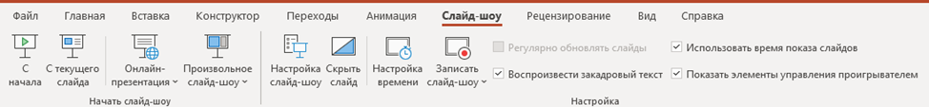

- установите флажок непрерывный цикл до нажатия клавиши ESC
- задайте смену слайдов Вручную;
- щёлкните на кнопке ОК.
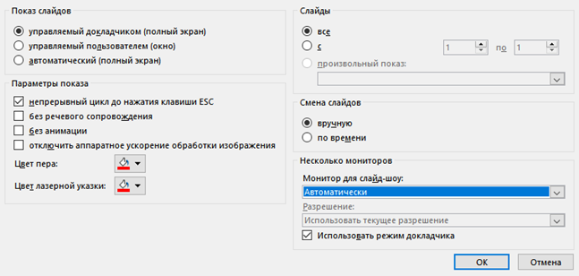
- Запустите презентацию — кнопка F5.
- Запустите презентацию в режиме автоматической смены слайдов.
- Сохраните работу в личной папке под именем Скакалочка и завершите работу с редактором презентаций Power Point
Приложение №3
Поиск информации в сети Интернет
1 ЧАСТЬ – Поиск информации на указанном сайте
- На диске Е в папке с именем своей группы создать папку Работа в Интернет;
- Запустить любой установленный браузер;
- Перейти на Единый портал государственных услуг (ЕПГУ) - http://www.gosuslugi.ru/;

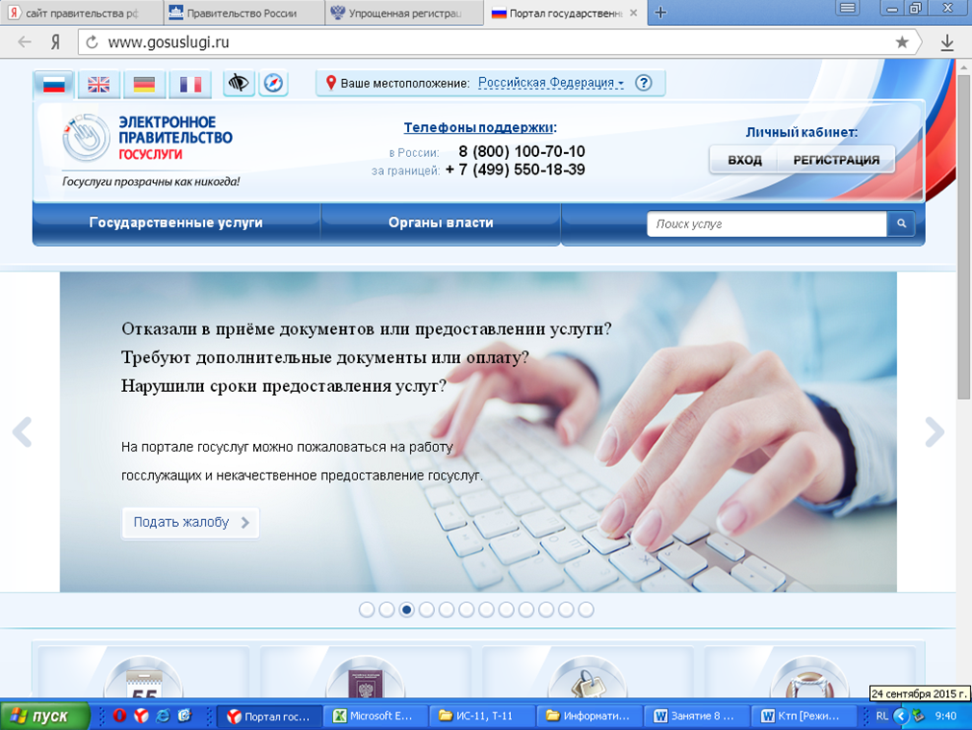

- Перейти на вкладку Государственные услуги;
- Скопировать таблицу (см. ниже) в новый документ MS Word (сохранить документ под именем Госуслуги – Ваша фамилия в папку Работа в Интернет) и заполнить:
Выбрать - Популярная услуга для физических лиц
Проверка налоговых задолженностей | Как получить услугу?
Проверка налоговых задолженностей | Документы, необходимые для получения услуги
Замена паспорта гражданина РФ | В каком возрасте происходит замена паспорта?
Замена паспорта гражданина РФ | Документы, необходимые для получения услуги:
Замена паспорта гражданина РФ | Категории получателей:
Регистрация по месту жительства/пребывания | Документы, необходимые для получения услуги:
Регистрация по месту жительства/пребывания | Основание для отказа:
Выбрать - Популярная услуга для иностранных граждан
Получение приглашений на въезд в Российскую Федерацию иностранных граждан и лиц без гражданства | Документы, необходимые для получения услуги:
 | Стоимость услуги:

- Сохранить изменения в документе, закрыть документ;
- Открыть сайт правительства РФ - http://government.ru/;
- Ознакомиться со структурой сайта;
- Создать новый документ MS Word 2010 cкопировать таблицу (см. ниже) в созданный документ (сохранить документ под именем Сайт правительства – Ваша фамилия) и заполнить;
Вопрос | Ответ
Укажите количество федеральных министров:
Укажите первую новость за сегодняшнее число:
Укажите первый в списке документ на вкладке Документы за сегодняшнее число:
Укажите точную дату и время размещения на сайте документа Основные направления деятельности Правительства Российской Федерации на период до 2018 года (новая редакция):

- Сохранить изменения в документе, закрыть документ;
- Открыть официальный сайт Балашовского кооперативного техникума;
- Создать новый документ MS Word 2010 cкопировать таблицу (см. ниже) в созданный документ (сохранить документ под именем БКТ – Ваша фамилия в папку Работа в Интернет) и заполнить;
Вопрос | Ответ
Когда в г. Балашов появился техникум?
Укажите первого директора техникума.
Сколько специальностей абитуриент может выбрать при поступлении в техникум?
Укажите дату утверждения директором правил приема в техникум на 2015-2016 уч.год.
Укажите название электронной библиотечной системы, работающей в техникуме
Укажите учредителя техникума

- Сохранить изменения в документе, закрыть документ;
- Создать новый документ MS Word, cкопировать таблицу (см. ниже) в созданный документ (сохранить документ под именем Защита – Ваша фамилия в папку Работа в Интернет) и заполнить;
Вопрос | Ответ
Открыть официальный сайт антивирусной компании Dr.Web | Скриншот главной страницы
С какого года работает компания Dr.Web? | Ответ
Найдите на сайте как скачать бесплатную лечащую утилиту Dr.Web CureIt! ® (скачивать не нужно) | Скриншот страницы
Сколько будет стоить максимальная защита домашнего компьютера антивирусом Dr.Web? | Скриншот ответа

- Сохранить изменения в документе, закрыть документ.

